# Linux问题

## cenos7卡在启动进度条界面

首先重启机器，当出现下图这个界面的时候按任意键（除了回车）停留在当前界面，选中需要启动的项，如图：

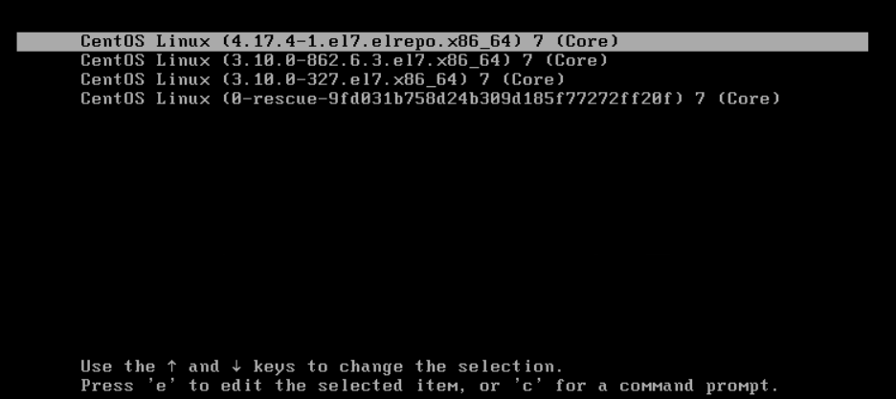

在这个界面按“e”进行编辑，如下：将红框内容写入对应位置，找不到就方向键往下移动

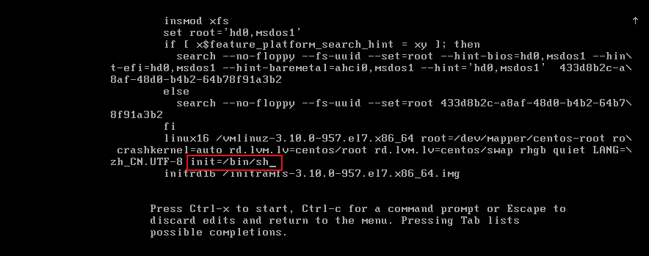

添加完成后使用****ctrl+x****启动，成功后会出现sh-4.2#，如下：

修改文件，因此输入mount -o remount,rw /赋予读写权限（此时可以直接使用passwd命令修改root用户密码，本次不是忘记密码的问题，因此再描述）：

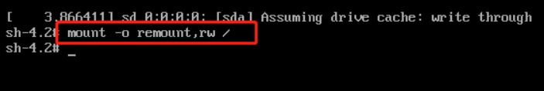

编辑/etc/selinux/config文件（也可以使用vi命令）：****vim /etc/selinux/config****

**改为如图样式，保存，重新启动虚拟机即可**

